Štrajk železničara
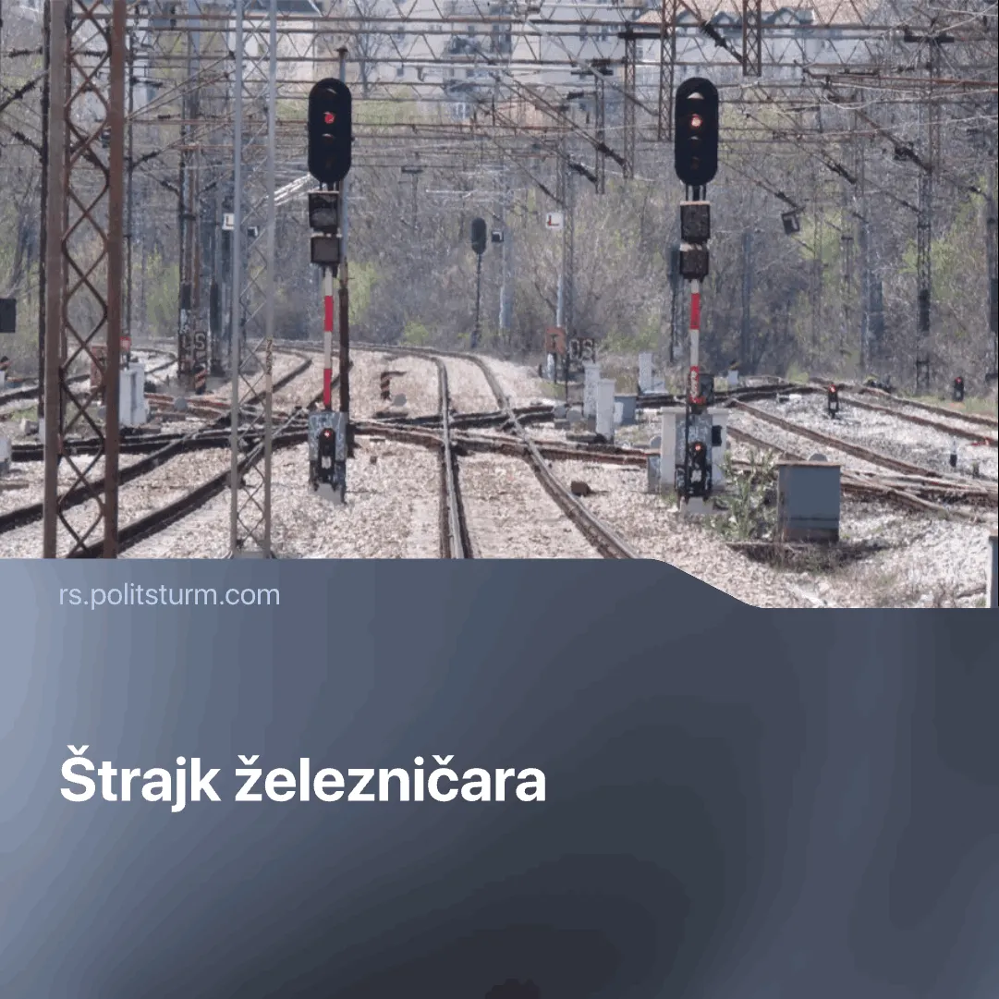

Оригинални чланак
2026-01-28
2 мин. читања

Radnici železnica Srbije pripremaju štrajk ukoliko vlada ne pristane na njihove zahteve povećanja cene radne snage.
Detalji. Železničari zaposleni u preduzeću Železnice Srbije zapretili su vladi protestom, štrajkom i za kraj generalnim štrajkom. Razlog za štrajk radnika je, po rečima njihovih sindikata, niska cena radne snage po satu od 307 dinara što faktički stavlja čak 70% zaposlenih (7000 radnika) na bedni minimalac od 50.000 dinara mesečno.
Zahtev železničara je jednostavan, podizanje cene radne snage sa mizernih 307 dinara na 371 dinar što bi povećalo mesečne plate na 60.000 dinara. Oni su preko svojih sindikata mnoštvo puta ulazili u diskusiju sa vladom Srbije tokom perioda vladavine Ane Brnabić i Gorana Vesića, ali ovaj put sa Đurom Macutom smatraju da njihovi skroman zahtev neće biti ispunjen, navodno zato što bi se “povećanje zarada u železnici odrazilo na druga javna preduzeća, jer je za ovu godinu projektovano povećanje od 5,1 odsto.” Kao što vidimo, problem je kao i uvek u novcu i sredstvima koja kapitalistička vlast ima, ali ne planira da pruži jer bi to ipak kročilo na “sveto pravo” kapitalista na prisvajanje velike većine drušvenog proizvida koju radnička klasa stvara.
Kao reakciju na nevoljnost buržoaske vlade da prihvati ovaj zahtev, više od 6.000 radnika zatražilo je da se borba sa kapitalistima zaoštri. Sindikati su najavili konferenciju za štampu 28. januara na kojoj će, kako oni kažu, “izneti sve konkretne podatke i plan naših aktivnosti. Nakon toga, u roku od deset dana, planiramo protest ispred zgrade Vlade Srbije u Nemanjinoj ulici, na koji ćemo pozvati železničare iz cele Srbije“.
Sindikalci su takođe odgovorili na pitanja medija o konstantnom kašnjenju vozova kao i ispadanja iz reda vožnje. Razlog za ove probleme je neverovatna starost voznih garnitura u koju kapitalisti ne ulažu, zato što je to investicija dugoročnog tipa, pa je i rizičnija jer je potreban duži niz godina da se takvi projekti i investicije realizuju. Sa druge strane su mnoštva drugih prilika za ulaganje bila profitabilnija i nisu nosila dugoročni rizik, a ni ogromne početne investicije u fiksni kapital.
Zaključak. Ovde se očigledno vide protivrečni interesi kapitala i rada, gde kapitalistička klasa teži ka što manjem avansiranju kapitala za plate radnika kako bi maksimalno povećali svoj profit, to jest udeo u društvenom bogatstvu koje stvara radnička klasa. Takođe se vidi nesposobnost kapitalističkog sistema da rukovodi sredstvima za proizvodnju, što je naročito vidljivo tokom kapitalističkih kriza koje pogađaju ceo svet. Njihove teške posledice se već osećaju na koži radnika u Srbiji, što uopšteno dovodi do zaoštravanja klasne borbe, o čemu smo već pisali u našem članku “Srbiju potresa kapitalistička kriza”.
Očigledno se vidi entuzijazam radnika za bolji život kroz sindikalnu borbu i to je svakako pozitivan pomak, ali moramo se osvrnuti i na ograničenja ovakve borbe koja suštinski ne menja robovski položaj radnika, već ga samo privremeno poboljšava. U pitanju je tržišna borba, po buržoaskim pravilima, gde danas obezbedite da prodate svoju kožu malo skuplje, samo da bi ste sutra izgubili tekovine te borbe, kada se tržišne prilike okrenu protiv vas.
Jedini način da se radnici liše svojih nevidljivih lanaca jeste da se politički organizuju u sopstvenu socijalističku partiju. Samo radnička partija, koja predstavlja isključivo radničke interese, može da vodi radničku klasu ka realizaciji svog istorijskog zadatka promene samog sistema proizvodnje i raspodele, umesto menjanja jedne grupe kapitalista na vlasti drugom.

Оригинални чланак

